Технологическая карта
5 А,Б класс
Дата: 15.04.2020

Предмет: английский язык
ФИО учителя: Храмых Е.В.
Тема: «Каникулы в Британии. Диалог»
Обязательно: письменный перевод упр 1 на стр 117, на стр. 117 и на стр. 160 правило (to be going to – собираться что-то делать) его прочитать.
Упражнение письменно выполнить
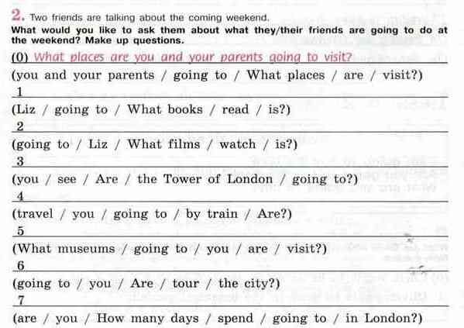Сдают мне 15.04 до 15.00 на электронный адрес lenusechka1984@mail.ru или на вотсап 89883189558. РАБОТЫ ПОДПИСЫВАЕМ!!!
5А – Батраков, Волохова, Донцов, Майстровская, Мельник, Носач, Черкашина, Шестопалик.
5Б – Аристакесян, Викторович М, Гнатиха, Зыкова, Кленовый С, Мочалов, Руденко, Сычев, Юртаева.

